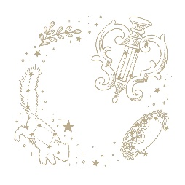
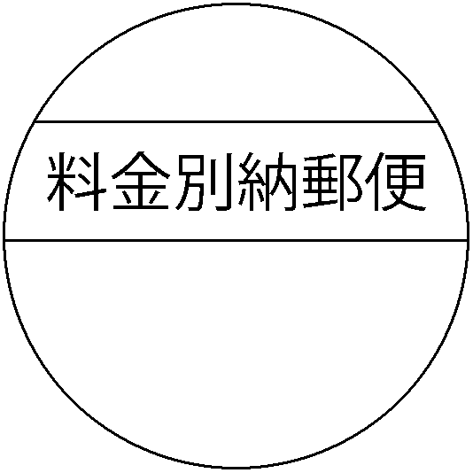

富山県中新川郡立山町上瀬戸
ラブタワー2号室

〒
行

888-7777

様
行

久松 明良

行

行

N
R

